Collision de particules

Thématique:

L'ensemble des éléments dans l'univers est composé en majorité d’hélium (75%), d’hydrogène (23%), ensuite de l’oxygène puis du carbone.

Problématique :
Notre projet consiste en une modélisation de la création de molécules avec des atomes de Carbone, Oxygène et Hydrogène lorsque ceux-ci se rencontrent. Il s’agit de modéliser les collisions et les formations d’atomes.

Modèle :

Dans un premier temps, on a un modèle où le nombre d’éléments est le même pour chaque type puis nous avons répartit la part des éléments dans le graphe.

Soit :
- Rond gris hydrogène
- Rond rose hélium
- Rond noir c’est le carbone
- Croix bleu de une molécule d’eau
- Croix rouge du dioxyde de carbone

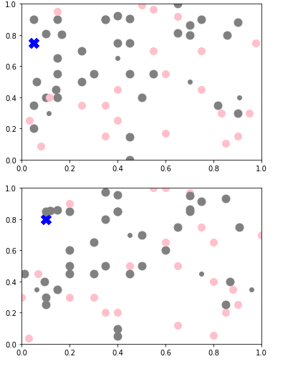
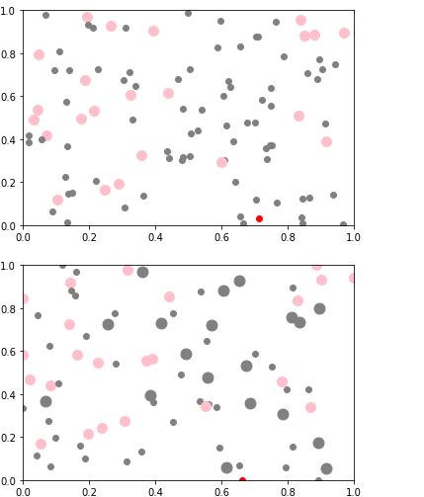

Donc voici les modélisations après avoir régler le pourcentage des atomes. On remarque que l’hélium ne forme pas de collisions donc pas de molécules car il s’agit d’un gaz noble et que seul l’hydrogène fait une liaision

